Комитет по образованию Администрации
муниципального образования «Дорогобужский район» Смоленской области

Методический листок «Внимание: опыт»
Выпуск 7 (сентябрь 2018)

Формирование единого методического пространства в системе муниципального образования как одно из условий успешной реализации федеральных государственных образовательных стандартов

Важнейшими направлениями работы с педагогическими кадрами являются: активизация инновационной деятельности образовательных учреждений, развитие профессиональной и информационной компетентности педагогов, формирование системы непрерывного повышения квалификации.
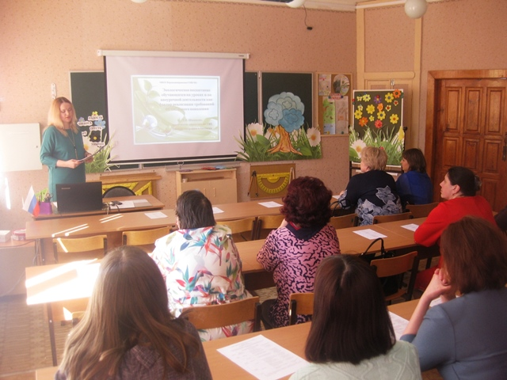
В целях формирования единого информационного образовательного пространства района реализуются следующие инновационные направления:
1) реализация методического проекта «Развитие профессиональной компетентности педагогических кадров как фактор повышения образовательных достижений обучающихся в условиях реализации ФГОС» на 2018-2020 годы;
2) работа двенадцати районных инновационных площадок, цель деятельности которых – обеспечение условий для повышения профессиональной компетентности педагогических кадров, что является важнейшим компонентом повышения качества образовательных результатов обучающихся в условиях реализации ФГОС;
3) функционирование четырех учреждений общего и дошкольного образования в ранге инновационной площадки «Профессиональная подготовка как одно из эффективных условий социализации обучающихся».
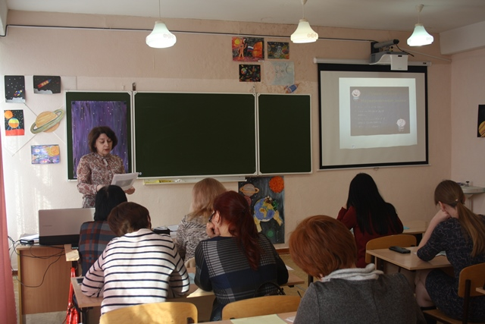
Методическая служба Комитета по образованию выполняет функцию организации эффективного взаимодействия муниципальных образовательных учреждений. В целях повышения качества образовательных результатов школьников и развития профессионализма педагогических кадров создана система работы, включающая следующие мероприятия:
- сетевые мероприятия «Методический день в общеобразовательном учреждении» и «Публичная презентация опыта работы дошкольных образовательных учреждений»;
- практические семинары, объединенные темой «Повышение качества образовательных результатов посредством создания условий для прогресса всех обучающихся»;
- методические мероприятия по теме «Инновационные подходы к повышению качества образования в условиях реализации ФГОС» и другие.
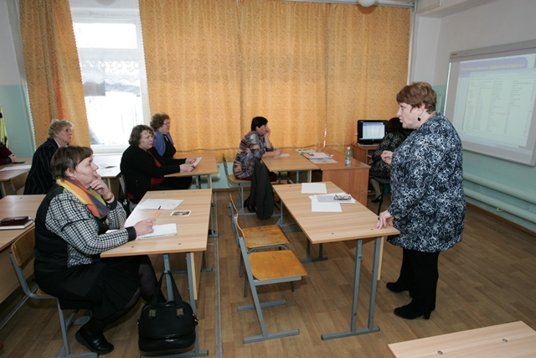
Муниципальное образование было успешно представлено на региональном уровне:
- форуме молодых педагогов «Формула успеха»;
- научно-практических конференциях: «Развитие творческих способностей обучающихся средствами предметов гуманитарного цикла», «Ресурсы культурно-образовательного пространства современного музея в духовно-нравственном воспитании обучающихся»;
- видеоконференции «Правовой калейдоскоп».
В течение прошедшего учебного года в методических мероприятиях различного уровня приняли участие 56,0 % от общего количества педагогических работников района. Опыт инновационной деятельности педагогов транслировался посредством:
- издания методических материалов: сборника из опыта работы педагогов Усвятской школы по духовно-нравственному и патриотическому воспитанию сельских школьников «Православие и фольклор родного края – путь к духовности», рекомендаций по теме «Система работы по подготовке привлеченных волонтеров для проведения кружковой работы с детьми», методических рекомендаций по организации правового просвещения участников образовательных отношений;
- выпуска методического листка «Внимание: опыт»;
- проведения муниципальных профессиональных конкурсов и участия в региональных;
- участия в XVII Межрегиональной экологической экспедиции учителей –победителей профессиональных конкурсов и школьников России, всероссийской научно-практической конференции «Развитие научно-технического творчества детей и молодежи»и других.
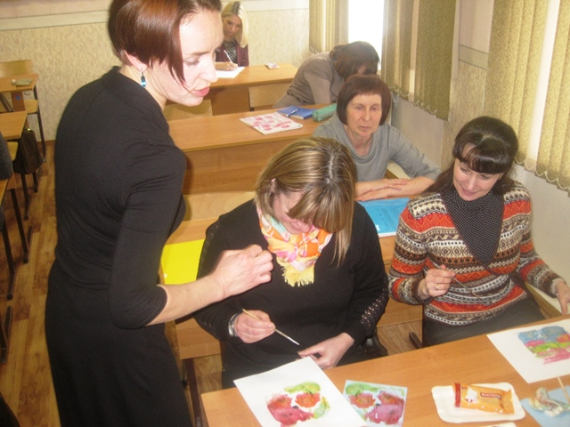
Для успешной реализации образовательных возможностей участников образовательных отношений выделяются перспективные направления дальнейшего развития единого информационного образовательного пространства района:
- формирование системы сетевого взаимодействия всех образовательных учреждений в едином информационном образовательном пространстве;
- эффективное использование ресурсов информационной среды в целях повышения качества образовательных результатов обучающихся и эффективной организации воспитательной деятельности;
- повышение профессиональной компетентности педагогических кадров в сфере ИКТ;
- формирование системы непрерывного образования участников образовательных отношений и индивидуальных образовательных маршрутов обучающихся;
- организация мониторинга исследования возможностей информационных технологий в образовательном процессе;
- повышение эффективности управления в системе образования.

